**ГОСУДАРСТВЕННОЕ ОБРАЗОВАТЕЛЬНОЕ УЧРЕЖДЕНИЕ**

**ВЫСШЕГО ПРОФЕССИОНАЛЬНОГО ОБРАЗОВАНИЯ**

**"ДОНЕЦКИЙ НАЦИОНАЛЬНЫЙ ТЕХНИЧЕСКИЙ УНИВЕРСИТЕТ"**

Лабораторная работа № 1

Тема: «Создание пользовательских сценариев для продукта»

Проверил: Выполнил:

доц. каф. ПИ ст. гр. ПИ-18б

Боднар А.В. Моргунов А.Г.

____.____.2021г. ____.____.2021г.

Донецк – 2021

**Тема проекта: Приложение для создания панорам (в том числе и**

**сферических) с поддержкой выгрузки их в открытый доступ.**

**Краткое описание**

Основная цель реализации проекта — создание панорам с помощью камеры мобильного телефона. Клиент представляет собой мобильное приложение для создания панорам и выгрузки их в открытый доступ (облако, социальные сети).

**Сценарии использования**

**«Локальный» пользователь.** Человек желает снимать панорамные снимки. Он ищет в поисковике мессенджер и находит данное приложение. Осуществляет загрузку приложения на свой смартфон и использует приложение по назначению.

**«Сетевой» пользователь.** Человек желает снимать панорамные снимки и выкладывать их в открытый доступ. После создание панорамного снимка пользователь может воспользоваться функцией «Поделиться» и выложить или отправить снимок в открытый сетевой источник.

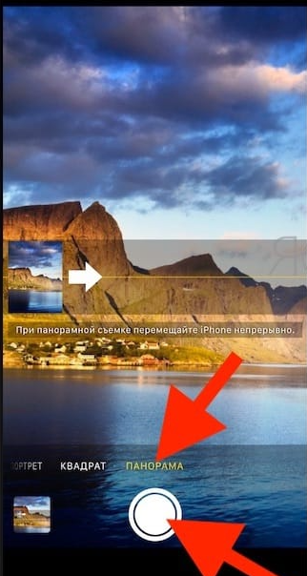

Рисунок 1 – Прототип интерфейса приложения

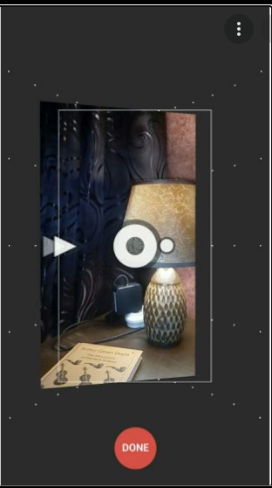

Рисунок 2 – Прототип интерфейса приложения (сфера)